Nicolas dos Santos Moraes

Para rodar os programas devemos ir a função main() e tirar o comentário da função que desejamos executar, lembre-se que roda apenas **uma função de cada vez** ou seja se quisermos rodar a função x as outras funções devem estar comentadas.



Os programas feitos foram:

PA – Realiza a sequência de Fibonacci com o tamanho dado na primeira instrução do código, se o tamanho dado for negativo enviará -1 para a primeira posição da saída (POS 38).

PB – Calcula o fatorial do número dado na primeira instrução e da o resultado na saída (POS 15), caso o número for negativo retorna -1.

PC – Faz o bubble-sort de 5 números que são armazenados na memória (4-3-5-1-2) e retorna suas posições organizados na memória (1-2-3-4-5).

interrupcaoEndereco – Tenta acessar um endereço maior que o tamanho da memória (1025) para testar a interrupção de endereço.

interrupcaoInstrucao – Tenta acessar um registro que não existe para testar a interrupção de instrução.

interrupcaoOverflow – Tenta fazer o fatorial de 25, mas pelo resultado passar de 1 bilhão cai no número máximo e cai na interrupção de overflow.

testeTRAP_IN – Código simples que testa o uso de TRAP com o IN.

testeTRAP_OUT – Código simples que testa o uso de TRAP com o OUT.

fibonacciTRAP – É igual ao PA mas com uma TRAP no inicio do código que realiza a **leitura** para declarar qual será o tamanho da sequência.

fatorialTRAP – É igual ao PB mas com uma TRAP perto do fim do código que realiza a **escrita** do resultado do fatorial.

As telas de saídas esperada são:

Para PA:



Todos os programas que chegarem a instrução de STOP vão escrever a mensagem de final de programa.

A saída inicia na posição 38 e termina neste caso na posição 51 pois o tamanho dado para essa sequência é 14. Não foi colocada toda a saída pois era muito extenso.

PB:

Realiza o fatorial de 7 e da o resultado na posição 15.

PC:

Em PC vemos a ordem organizada de forma crescente na saída a partir da posição 46.

interrupcaoEndereco:

Por ter tentado acessar uma posição de memória maior que o permitido retornou à interrupção.

interrupcaoIntrucao:

Por ter tentado acessar registrador maior que o permitido retornou à interrupção.

interrupcaoOverflow:

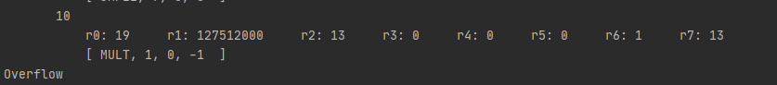

Por ter passado de 1 bilhão ele retorna o overflow.

testeTRAP_IN:

testeTRAP_OUT:

fibonacciTRAP:

fatorialTRAP:

